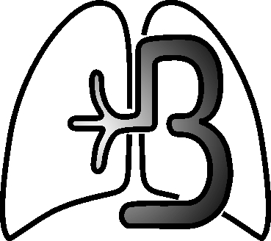 **Centrum Pulmonologii i Torakochirurgii w Bystrej**

***PORADNIA REHABILITACYJNA***

**Ankieta „Badanie satysfakcji pacjenta”**

***Szanowni pacjenci !***

Zachęcamy do wypełnienia poniższej ankiety dotyczącej oceny pracy Poradni Rehabilitacyjnej zgodnie z Państwa odczuciami. **Ankieta jest anonimowa**, a zebrane informacje pomogą nam w doskonaleniu jakości pracy i **podwyższeniu jakości usług medycznych**. Wypełnienie poniższej ankiety polega na zaznaczeniu wybranej odpowiedzi (wstawienie X kliknięciem w ☐) i dopisaniu własnych uwag Państwa w miejscu pozostawionym specjalnie do tego celu.

**CZĘŚĆ OGÓLNA**

**1.Płeć** **Wiek:**

Mężczyzna  do30 lat  41-50 lat  61 – 70 lat

Kobieta  31-40 lat  51-60 lat  powyżej 71 lat

**2. Czy jest Pani/Pan pacjentem naszej poradni :**

Pierwszy raz

Korzystałam/em wielokrotnie (więcej niż 1x)

**3. Jak ocenia Pani/Pan świadczone usługi rehabilitacyjne w naszej poradni ?**

Bardzo dobrze,  Dobrze,  Dostatecznie,  Źle,  Bardzo źle,

**4. Jak ocenia Pani/Pan uprzejmość rejestratorek w poradni ?**

Bardzo uprzejme,  Uprzejme,  Nieuprzejme,  Nie mam zdania,

**5. Czy informacje uzyskiwane od rejestratorek uznaje Pani/Pan za:**

Wyczerpujące  Niewyczerpujące  Nie mam zdania

**6. Jak ocenia Pani/Pan uprzejmość, troskliwość, zainteresowanie pacjentem przez rehabilitantów pracujących w poradni?**

Bardzo dobrze,  Dobrze,  Dostatecznie,  Źle,  Bardzo źle,  Nie mam zdania

**7. Jak ocenia Pani /Pan sprawność wykonywania zabiegów rehabilitacyjnych?**

Bardzo dobrze,  Dobrze,  Dostatecznie,  Źle,  Bardzo źle,  Nie mam zdania

**8. Jak ocenia Pani/Pan kulturę rozmowy i jakość informacji przekazywanych Państwu**

**przez Rehabilitantów ?**

Jest jasna i zrozumiała  Jest zrozumiała ale niewyczerpująca

Jest niewyczerpująca i mało zrozumiała  Brak jest rozmowy na ten temat

**9. Czy poinformowano Panią/Pana na czym będzie polegał zabieg rehabilitacyjny i jak należy się podczas trwania tego zabiegu zachować, na co zwrócić uwagę ?**

Tak, poinformowano mnie w sposób zrozumiały i wyczerpujący

Tak, poinformowano mnie ale niewiele z tego zrozumiałam/em

Nie poinformowano mnie

**10. Jak ocenia Pani/Pan uprzejmość, troskliwość, zainteresowanie pacjentem przez lekarzy pracujących w poradni**:

Bardzo dobrze,  Dobrze,  Dostatecznie,  Źle,  Bardzo źle,

Nie korzystałam/em z porady lekarskiej

**11. Czy poleciłaby Pani/Pan usługi naszej Poradni znajomym lub osobom potrzebującym leczenia i rehabilitacji** ?

Tak  Nie  Nie mam zdania

***Państwa uwagi:*** …………………………………………………………………………………………………………………

………………………………………………………………………………………………………………………………............

………………………………………………………………………………………………………………………………………

……………………………………………………………………………………………………………………………………….

***MCj04280910000[1]***

***Dziękujemy za wypełnienie ankiety***

***Personel Poradni***